Путеводитель по городу. Монако

Официальный сайт

<http://www.visitmonaco.com/ru>

Дополнительные информационные ресурсы посвященные городу

Сайт правительства <http://www.gouv.mc/>

Международный университет Монако <https://www.monaco.edu>

Национальная библиотека Louis Notari <https://www.mediatheque.mc/>

Сведения о государстве <http://www.mid.ru/ru>

Общие сведения о городе. Карта города, вид со спутника

**Сведения о городе:**

**Географическое положение, климат.** Княжество – вторая по площади карликовая страна в мире после Ватикана. Расположено в Западной Европе, на Лазурном берегу Средиземного моря. Граничит с Францией (департамент Приморские Альпы). Территория – 2,2 кв. км. длина – 4,1 км, ширина – от 350 м до 1050 м. Сухопутная граница – 4,5 км, береговая линия – 3,8 км. Путем сооружения дамб территория отвоевывается у моря: на 40 полученных гектарах создан новый район Фонвьей. Мягкий средиземноморский климат. Среднегодовая температура +16,5 (зимой +11, летом +26,5).

**Население** – 35352 чел. (данные переписи 2008 г.), на 2013 г. – 36950 чел. Подданные Княжества – 7634, французы – 10029, итальянцы – 6596, британцы – 2666, бельгийцы – 976, швейцарцы – 894, немцы – 894, американцы – 350, другие – 5312 чел. В Монако наивысшая плотность населения в мире – 15380 чел. на кв. км.  
**Государственный язык** – французский. Распространены английский и итальянский языки. Сохраняется в употреблении монакский язык (северный диалект старого итальянского языка).

**Денежная единица** – евро. Княжество (не является членом ЕС) ввело евро вместе с Францией и на тех же условиях. Установлена квота чеканки монакских евро с княжеским изображением.  
**Государственная символика.** Флаг – расположенные горизонтально красная над белой полосы одинаковой ширины. Гербом Княжества является герб рода Гримальди – два монаха с обнаженными мечами поддерживают корону и щит. Музыка национального гимна написана Т.Белландо в 1841 г., слова на монакском языке – Л.Нотари в 1931 г.

**Национальный праздник** – «Праздник Князя». Отмечается ежегодно в «день небесного покровителя» Князя. В настоящее время – 19 ноября, в день Св. Ренье (Альберт II не перенес дату на 15 ноября, день Св. Альберта).

**Религия.** Большинство населения – католики. В 1887 г. в Княжестве учреждено епископство, в 1981 г. – архиепископство. Архиепископ Монако –Бернар Барси.

**Карта города и вид со спутника:**

|  |  |
| --- | --- |
| Картинки по запросу монако карта | C:\Users\stud3\Desktop\9507923629717645_8c1f50b9.jpg |

Историческая справка

По одной из версий название «Монако» произошло от имени жившего здесь в VI в. до н.э. Лигурийского племени. По другой – от греческого слова «моноикос» и связано с посещавшим эти места мифологическим Гераклом, которого называли «Геракл – моноикос» («Геракл – одинокий воин»). Заселение нынешней территории Монако началось несколько тысяч лет назад. С XVIII в. до н.э. здесь обосновались племена лигуров. В VI в. до н.э. возникла финикийская колония. Со II в. до н.э. до конца V в. н.э. эти земли под именем «Портус Геркулис» входили в состав Римской империи. Римлян сменили вестготы, франки, затем сарацины. С 975 г. после изгнания графом Прованским сарацин территория заселялась выходцами из северной Италии. С 1191 г. перешла к генуэзцам, построившим здесь в 1215 г. крепость. В 1270 г. в Генуе разгорелась гражданская война гвельфов и гибеллинов (два влиятельных политических течения в Италии XII-XVI вв.; гвельфы выступали за ограничение власти императора Священной Римской империи и усиление влияния папы римского, в то время как гибеллины, главным образом состоявшие из дворян, отстаивали позиции императора). Потерпев поражение, гвельфы покинули Геную. В их числе и патрицианский род Гримальди. 8 января 1297 г. Франсуа Гримальди захватил Монако: его сторонники обманом проникли в крепость, переодевшись в монахов. Отсюда происхождение герба Монако. В последующие века Княжество находилось в вассальной зависимости или под протекторатом Генуи, Франции, Испании. Титул «Князь Монако» используется с 1612 г. В 1793 г. после Великой французской революции княжеская власть была упразднена, а Монако присоединено к Франции под названием «Форт д'Эркюль». Однако Парижский договор от 1814 г. и Венский конгресс 1815 г. восстановили Княжество Монако, передав его под протекторат Сардинского королевства. 2 февраля 1861 г. Князь Монако Карл III подписал с Францией договор, по которому Княжество уступало Франции города Мантон и Рокбрюн, но взамен обретало независимость. В 1863 г. в Монте-Карло началось строительство комплекса казино, которое вскоре стало одним из основных источников доходов Княжества.В 1911 г. принята первая Конституция, преобразовавшая Княжество из абсолютной монархии в конституционную. Учрежден выборный парламент – Национальный совет. Новая Конституция 1962 г. и внесенные в нее в 2002 г. поправки демократизировали государственное устройство. Договоры между Францией и Монако от 1918 г. и 2002 г. подтвердили особый характер отношений между двумя странами. В 1940 г. Монако было оккупировано Италией, а в 1943 г. – Германией. С 1949 г. по 2005 г. государством правил Князь Ренье III, превративший Монако в крупный банковский центр. При нем были предприняты усилия по привлечению иностранных инвестиций и активизации внешнеполитической деятельности. От брака Ренье III со знаменитой американской актрисой Грейс Келли (погибла в автокатастрофе в 1982 г.) родились принцесса Каролина (23 января 1957 г.), наследный принц Альберт (14 марта 1958 г.) и принцесса Стефания (1 февраля 1965 г.). После кончины Князя Ренье III в апреле 2005 г. главой государства стал Князь Альберт II. Наследник престола – сын Князя Альберта II Жак (родился 10 декабря 2014 г.)

Фотогалерея

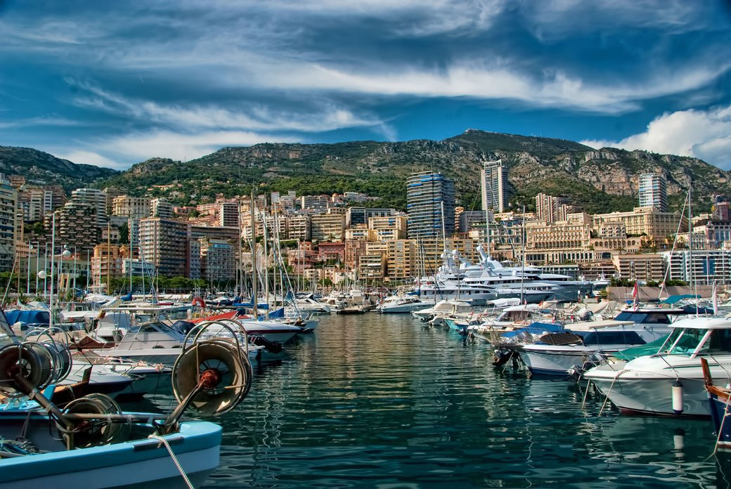

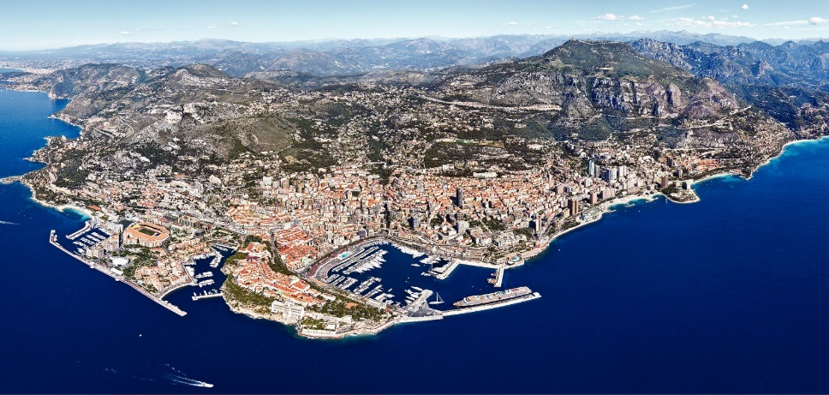

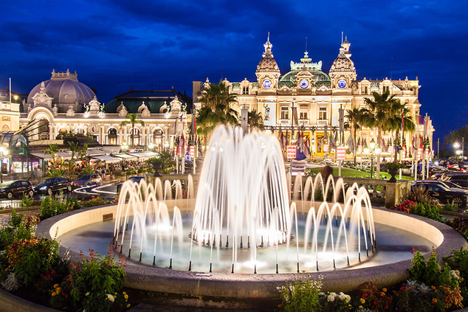

Достопримечательности города

|  |  |
| --- | --- |
| Related image | **Казино Монте-Карло**  это игровой и развлекательный комплекс, расположенный в Монако. Он включает в себя казино, Гранд Театр Монте-Карло и офис Les Ballets de Monte Carlo. |
| Image result for монте-карло | **Городская трасса Монте-Карло**  используется для гонки [Формулы-1](https://ru.wikipedia.org/wiki/%D0%A4%D0%BE%D1%80%D0%BC%D1%83%D0%BB%D0%B0-1) [Гран-при Монако](https://ru.wikipedia.org/wiki/%D0%93%D1%80%D0%B0%D0%BD-%D0%BF%D1%80%D0%B8_%D0%9C%D0%BE%D0%BD%D0%B0%D0%BA%D0%BE) Трасса проложена по дорогам общего пользования, которые перекрываются на период проведения Гран-при. Трасса используется с [1929 года](https://ru.wikipedia.org/wiki/1929_%D0%B3%D0%BE%D0%B4). В календаре чемпионата мира присутствует с сезона [1950](https://ru.wikipedia.org/wiki/%D0%A4%D0%BE%D1%80%D0%BC%D1%83%D0%BB%D0%B0-1_%D0%B2_%D1%81%D0%B5%D0%B7%D0%BE%D0%BD%D0%B5_1950) года ежегодно (с перерывом в [1951](https://ru.wikipedia.org/wiki/1951)—[1954 годах](https://ru.wikipedia.org/wiki/1954_%D0%B3%D0%BE%D0%B4)). |
| Похожее изображение | **Площадь казино Монте-Карло**  это одна из самых больших площадей Монако, на которой расположено много казино. Здесь днем и ночью яркими огнями пестрят величественные фасады казино. На этой площади снимали огромное количество фильмов. |

Текст гимна города

**Оригинальный стих (французский)**

A MARCIA DE MUNEGHU / INU NACTIONALE

Despoei tugiù, sciü d’u nostru paise

Se ride aù ventu, u meme pavayun

Despoei tugiù a curù russa e gianca

E stà r’emblèma d’a nostra libertà

Grandi e piciui, r’an tugiù respeta.

Amu ch'üna tradiçiun,

Amu ch'üna religiun,

Amu avüu per u nostru unù

I meme Principi tugiù

E ren nun ne scangera

Tantu ch’u suriyu lüjerà ;

Diu sempre n’agiüterà

E ren nun ne scangera

**Перевод на русский язык**

Навеки на нашей земле

Один флаг полощется на ветру

Навеки красный и белый

Символизируют нашу свободу

Великие и простые люди всегда уважали эти цвета.

Княжество Монако — родная страна

Господь проявил щедрость, создавая тебя

Небо всегда голубое, берега всегда в цветах.

Наш Князь любим больше, чем иные короли

Храбрые товарищи, Национальные гвардейцы

Всегда повинуйтесь голосу Вашего командира

Всегда следуйте за Вашим знаменем

Под бой барабанов маршируем вперёд!

Да, Монако знает своих храбрецов

Мы все их достойные потомки.

Никогда мы не были рабами,

Которыми правят далёкие тираны.

Это имя нашего Князя, полного благодати,

Тысячи и тысячи и тысячи певцов славят!

И даже если мы все отдадим наши жизни за Князя Монако

Наши дети встанут на его защиту.

**Ссылка на музыкальный клип с гимном города Монако** <https://youtu.be/cc-ii26_1rM>